XXXXXX专业

建设方案

2021年X月
目 录
一、专业建设基础
二、专业建设指导思想与基本思路
三、专业建设目标
四、专业建设主要内容
（一）人才培养方案
（二）师资队伍建设
1.队伍结构
2.师德师风
3. ...
电气工程及其自动化专业建设方案
一、专业建设
（一）定位与规划
1.指导思想
学院依据“根植沧州、立足河北、辐射京津、面向全国”的学校办学定位和发展规划，坚持以立德树人为根本任务，推动应用型人才培养模式改革，突出以行业企业和区域经济发展的需求为导向，完善教学软、硬条件建设，加强产教融合、校企合作，注重体现创新发展精神，把握实践能力培养主题，体现人才培养的行业特色、产业特色和应用特色，着力培养电力行业企业和区域经济社会发展需要的人才。
2.专业定位
以“强基础、重实践、抓能力、促创新”为人才培养方向，培养德智体美劳全面发展，适应电力行业企业和区域经济社会发展需要，具有良好道德品质、理论基础扎实、实践能力和自我学习能力强，综合素质高，有一定创新创业能力的高素质应用型专门人才。
3.专业建设规划
学院从实际出发，制定了2016—2021年自动化专业建设发展规划，进一步加强师资队伍和教学体系建设，积极推进课程改革，瞄准电力及其相关行业企业，着力推动“以需求为导向、强化实践教学、重视能力培养”的应用型人才培养模式改革。力争用5年左右时间把电气工程及其自动化专业建设成为专业优势突出、办学特色鲜明、适应行业需求，在京津冀区域具有一定办学实力和社会声誉的特色专业。
4.建设措施
为实现专业建设目标，学院采取了以下建设措施：
（1）加强师资队伍建设，改善师资队伍结构，促进良好教风；
（2）加强校内外实践教学条件建设，持续深化校企深度合作，构建内容丰富的实践教学体系；
……
表1 2016年以来新增教学科研仪器设备值统计表
年 度 | 新增教学仪器设备  台（件）数 | 新增教学科研仪器  设备值（万元） | 教研设备比上年增加的比例（%）
2016 | 3 | 1.19
2017 | 102 | 87.28
2018 | 28 | 161.55 | 85.1%
2019 | 60 | 198.68 | 23%
合计 | 193 | 448.7

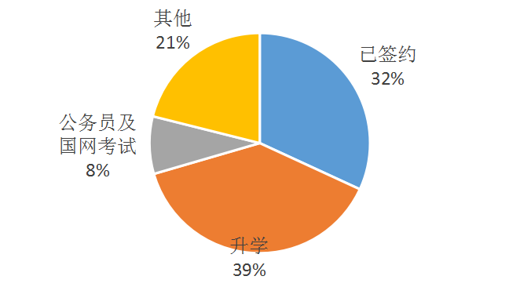
图1 XXXXXXXXXX

专业建设方案正文格式
1.各级标题的字号、字体和编号
文章标题：黑体、小二号，加粗。
一级标题：宋体、小四号，加粗；编号为 “一”“二”…。
二级标题：宋体、小四号，加粗；编号为 “（一）”“（二）”…。
三级标题：宋体、小四号，加粗；编号为 “1”“2”…。
所有标题独立成行，不加标点。
2.正文内容字体、字号：汉字宋体、小四号，数字及英文新罗马小四号。
3.表格及图片名字体、字号：汉字宋体、小四号，数字及英文新罗马小四号。
4.表格内文字字体、字号：汉字宋体小四号，数字及英文新罗马小四号（如内容多，可酌情缩小）。
5.页边距：上2.94厘米，下2.54厘米；左2.8厘米、右：2.8 厘米。
6.行间距：选“固定值”，28磅。其中文章标题的段前距离为0行，段后距离为0.5行，其他级别标题段前与段后距离皆为0行。
7.页码：统一为阿拉伯数字，页脚居中，首页及目录无页码。
8.排版格式：用word格式，禁用自动格式。

